K'DANSE Du travail, de la rigueur et…avant tout du PLAISIR
K'DANSE - Association Loi 1901- 318 475 050 00023
22, avenue du Grand Orme - 91360 Villemoisson sur Orge - 06 35 97 58 67
Agrément Jeunesse et sport - N° 91-284 - kdanse.villemoisson@yahoo.fr
Site internet : www.wix.com/kdansevillemoisson/kdanse

STAGE de BACHATA URBAINE - NAM NGUYEN
Samedi 18 janvier 2020
Manoir du Vieux Logis
91360 Villemoisson sur Orge

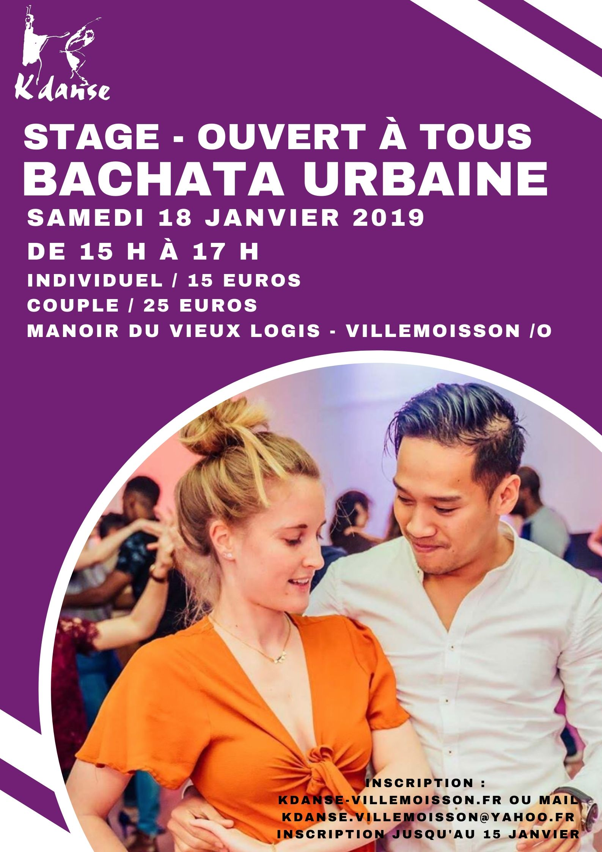

COURS OUVERT AUX ADULTES DEBUTANTS

Tarif :
15€ le cours individuel
25€ le cours en couple

Horaire :
De 15h00 à 17h00

Contact : kdanse.villemoisson@yahoo.fr

Le bulletin d’inscription, dûment rempli, accompagné du règlement est à remettre au professeur ou à envoyer au 22, Avenue du Grand Orme – 91360 Villemoisson-sur-Orge.

Nous vous remercions de la confiance que vous nous accordez et vous souhaitons un agréable stage !

Nom :
Prénom :
Adresse :
Code postal : Ville :
Téléphone :
E-mail :

TOTAL A PAYER : €

Moyen de paiement :
NB : Les chèques sont à libeller à l’ordre de K’DANSE
Nom figurant sur le chèque si différent :

Signature du participant :

Toute personne participant au stage doit être titulaire d’une assurance responsabilité civile individuelle et corporelle.

